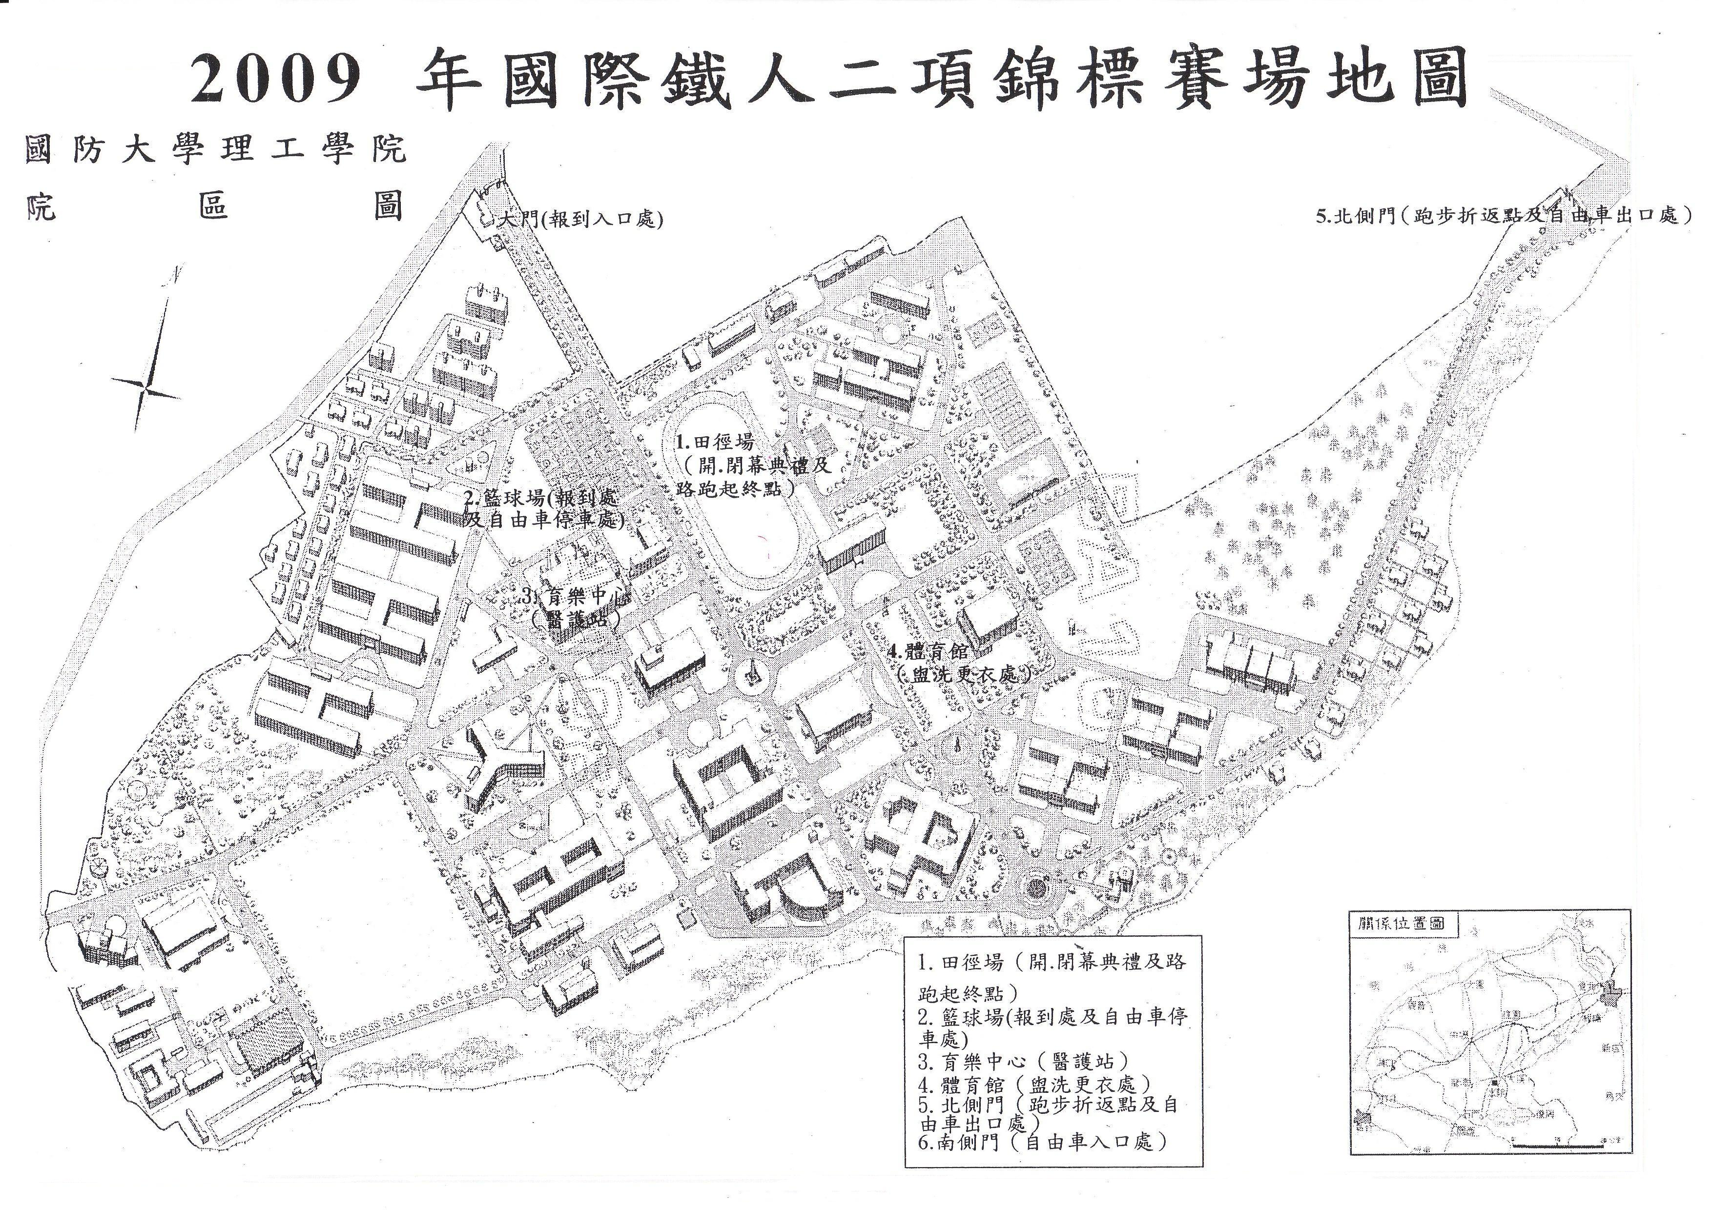
6.
大
兩
1.第一次路跑路線
2.自由車路線
3.第二次路跑路線
自由車由北門出校外，騎經台4線、台3乙線，由西門入校區
1. 田徑場(開、閉幕典禮及路跑起、終點)
2. 籃球場(報到處及自由車停車處)
3. 育樂中心(醫護站)
4. 體育館(盥洗更衣處)
5. 北側門(跑步折返點及自由車出口處)
6.大門(自由車入口處)

